12/9/2023

**CURSO 1 - Programación desde 0**

Contenido

CLASE 1 – Introducción a la programación 1

CLASE 2 – Tipos de datos, operadores, plataformas JavaScript 5

Trabajar con archivos externos 6

Operadores aritméticos 7

Operadores de cadenas de texto 8

Boleano 9

Pedir al usuario que introduzca datos 10

Comentar 10

Ejercicios propuestos 10

# CLASE 1 – Introducción a la programación

Rectángulo con bordes redondeados 🡪 principio y final

Rectángulo 🡪 procesos

Rombo 🡪 tomas de decisión

Trapecio 🡪 entrada de datos

**Diferencias** lenguajes interpretados y compilados. Cuando escribo mi código tengo que usar un programa que lo compile y produce un archivo ejecutable que ejecuto. El interpretado no genera un archivo, lo ejecuta directamente (ej. Python, JavaScript).

**JAVASCRIPT** – sencillo y con múltiples aplicaciones. Para ejecutarlo necesitamos el navegador.

JQUERY – librería para desarrollo dentro de lo que tenga que ver con páginas web

. El ; es opcional a no ser que quieras hacer dos sentencias en la misma línea.

**Asignar** valores. Si no asigno ningún valor, por defecto esta variable tendrá el valor *undefined.* Tipos de variables:

* var, let 🡪 se diferencian en su ámbito
* const -- > no se puede modificar a lo largo de la ejecución del programa

Para que en Visual Studio Code te haga el esqueleto del script HTML 🡪 ¡ + tabulador.

Dentro de la etiqueta <body> escribiremos la etiqueta de HTML que me sirve para escribir en JavaScript 🡪 <script>. Aquí dejamos de escribir en el contexto HTML y escribo java script.

Para usar etiquetas HTML y escribir en contexto de pág. web🡪 <h1>

ENTRADA/SALIDA

En función de los componentes de la pág. Ejemplos de entrada: un formulario, un desplegable, un radio button…, pero también hay otra forma:

Sentencia *console.log();*

Sentencia *alert().* Abrirá un cuadro de diálogo. SALIDA DE DATOS



Sentencia *prompt().* ENTRADA DE DATOS. Dentro de los paréntesis introduzco lo que quiero que el usuario introduzca.

EJERCICIOS PROPUESTOS

# CLASE 2 – Tipos de datos, operadores, plataformas JavaScript

## Trabajar con archivos externos

Para inicial el Visual Studio Code con la consola en la carpeta que queremos trabajar:

Para **ejecutar un archivo JavaScript (.js)** **externo** desde nuestro HTML (embeber el JS), en la etiqueta de <script> he de añadir un atributo *scr*, donde le pongo la ruta al archivo JS. Se pone justo antes de la etiqueta de cierre del </body> porque así se ejecuta el HTML (renderizarse y eso (pintar la página dentro del navegador)) y al final se ejecutará el JS.

Así se ejecutaría el js nada más cargas la página. Pero se puede ejecutar también js como respuesta a un evento.

Clasificaciones de lenguajes:

* Alto y Bajo nivel
  + Bajo nivel: más cercano a la máquina
  + Alto nivel: más cercanos a las personas (C, C++, Java, JavaScript, Python, PHP…)

Según el propósito:

* Propósito general: sirven para cualquier tipo de aplicación (Java, C++, C#, Python)
* Ámbito específico: sirven para un tipo concreto de aplicación:
  + Web: JavaScript, TypeScript, PHP
  + Intercambio de info: XML, JSON
  + Lenguajes de marcado o presentación: HTML y CSS

Según el paradigma. Estilo de programación de fomentan

* Programación estructurada: C, Pascal
* Programación Orientada a objetos: Java, C++, C#
* Programación Funcional: Lisp, Scala, Haskel
* Multiparadigma: JavaScript, PHP

**NodeJS –** plataforma de ejecución de JavaScript de propósito general, con el lenguaje JS fuera del ámbito del navegador.

## Operadores aritméticos

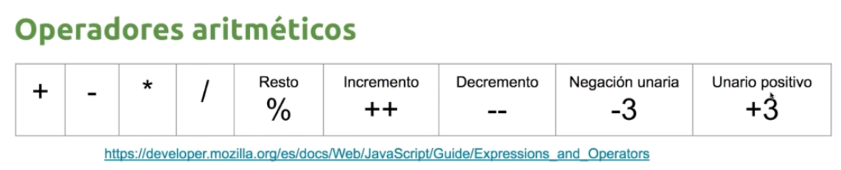

## Operadores de cadenas de texto

La tercera opción no funciona en todos los navegadores, es algo más nuevo.

La propiedad (a las propiedades se accede a través de poner un . después de la variable) es algo inherente al objeto.

* Lenght = longitud de la cadena
* charAt()=Carácter que hay en determinada posición de la cadena



retorno de carro tiene otras implicaciones diferentes al salto de línea. En el retorno de carro quiere decir que alguien ha aceptado algo, le ha dado a la tecla ENTER.

Comillas simples y comillas dobles es para que entienda que no es el principio-final de cadena string, sino que forma parte de la cadena.

## Boleano

## Pedir al usuario que introduzca datos

Se hace con la función *prompt().* Lo que pasa es que siempre te devuelve un *string,* por lo que hay que forzar la transformación de la variable poniendo un *parseInt().*

## Comentar

*Ctrl+K+C 🡪* comentar

*Ctrl+K+U 🡪* descomentar

## Ejercicios propuestos

